PHÒNG GD&ĐT PHONG ĐIỀN  TRƯỜNG THCS ĐIỀN HẢI | CỘNG HÒA XÃ HỘI CHỦ NGHĨA VIỆT NAM  Độc lập - Tự do - Hạnh phúc
 | Điền Hải, ngày 30 tháng 10 năm 2019

BÀI VIẾT VỀ BDTX NĂM HỌC 2019 - 2020

Căn cứ Kế hoạch số 2233/KH-SGDĐT-GDCN&TX ngày 30/9/2019 của Sở GD&ĐT về việc Bồi dưỡng thường xuyên cán bộ quản lý, giáo viên tại các cơ sở giáo dục mầm non, phổ thông và giáo dục nghề nghiệp – giáo dục thường xuyên năm học 2019-2020; Kế hoạch số 56/KH-PGDĐT ngày 07/10/2019 của Phòng GD&ĐT về việc Kế hoạch BDTX cán bộ quản lý, giáo viên MN, TH và THCS năm học 2019-2020, kế hoạch BDTX của trường THCS Điền Hải.
Cá nhân lập tham gia BDTX năm học 2019-2020 như sau:

1. Nội dung bồi dưỡng 1: Bồi dưỡng thường xuyên và phát triển nghề nghiệp (Triển khai tại địa phương nội dung tập huấn của Bộ GDĐT cho CBQL và GV cốt cán theo tinh thần Công văn số 3587/BGDĐT-GDTrH ngày 20/8/2019 của Bộ GDĐT)
- Thời lượng: 30 tiết.
- Thời gian học tập: Từ 25/9/2019 đến 30/10/2019.
- Thời gian tổ chức báo cáo kết quả: Trước ngày 05/11/2019.
- Thời gian tổ chức báo cáo kết quả:
A.THÔNG TIN CÁ NHÂN
1. Họ và tên:Cao Huy Biên. Giới tính: Nam
2. Ngày, tháng, năm sinh: 01/4/1973 Năm vào ngành giáo dục: 1995.
3. Trình độ chuyên môn: Đại học Sư phạm Chính trị
4. Tổ chuyên môn: Âm nhạc-Thểdục-Anh văn-Mĩ thuật. Môn dạy: GDCD
5. Trình độ ngoại ngữ: B Anh văn. Trình độ tin học: Kĩ thuật viên tin học
6. Chức vụ: Giáo viên - TPT
B. NỘI DUNG:

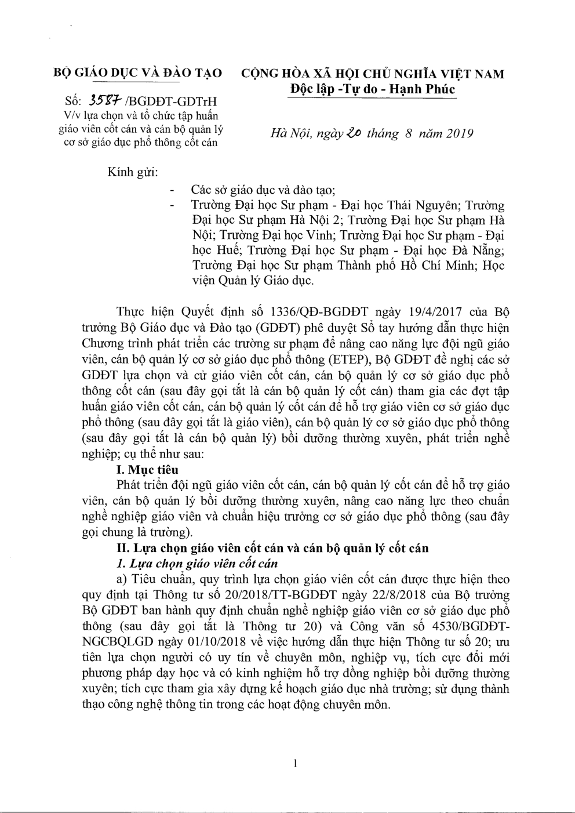

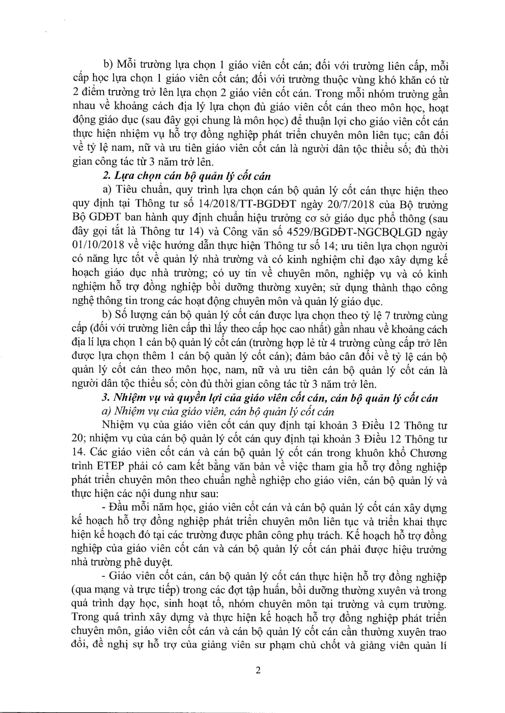

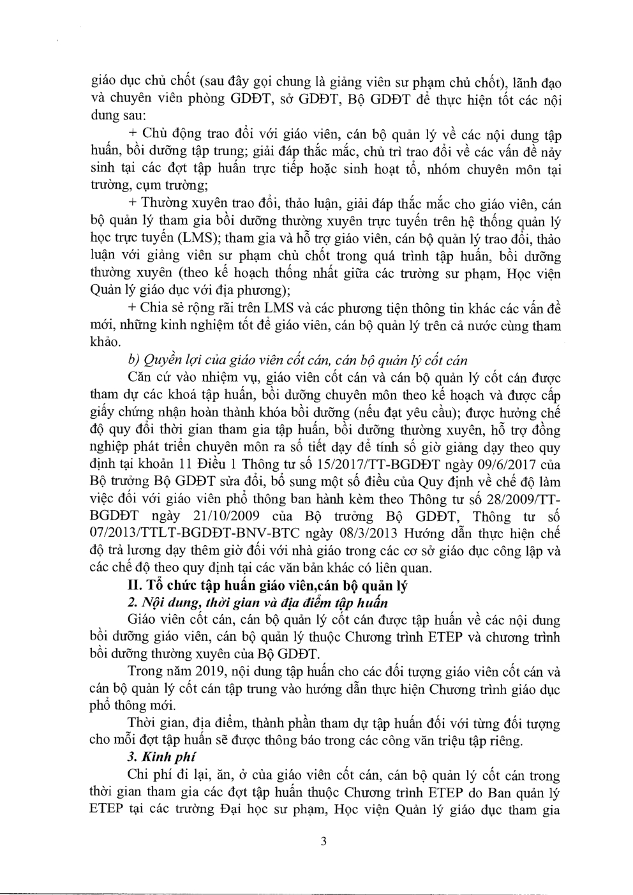

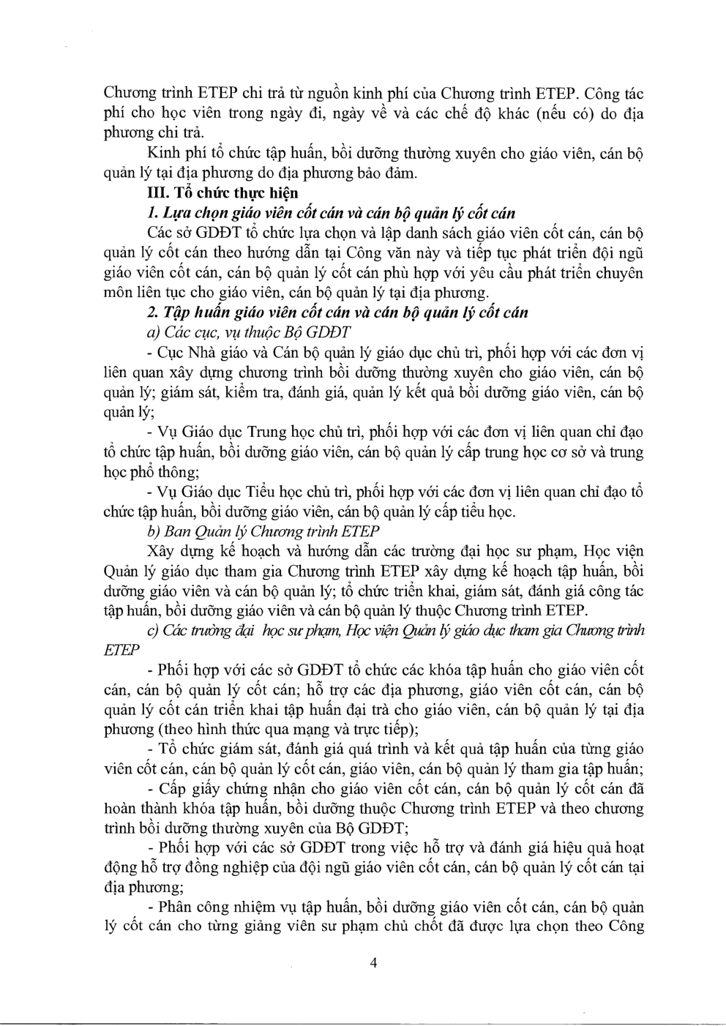

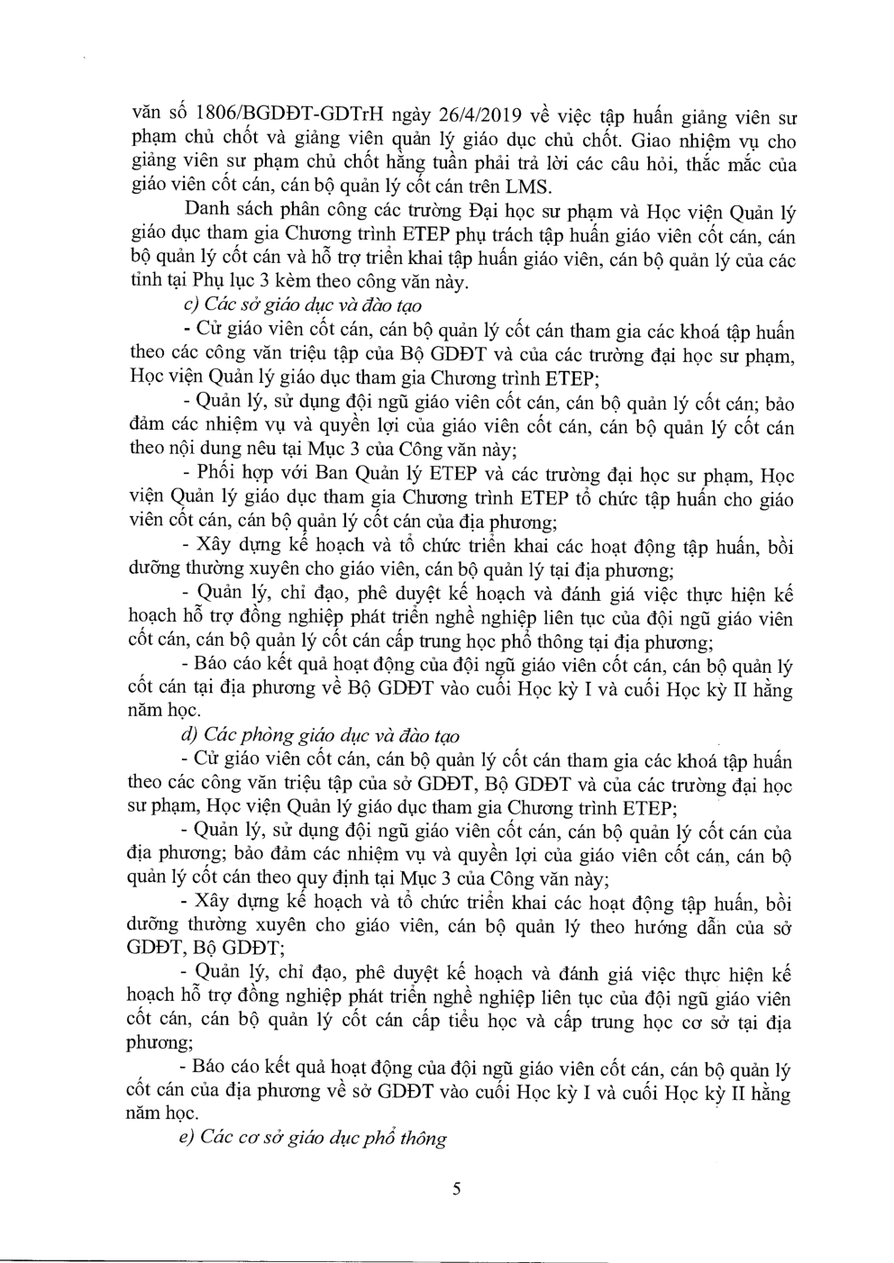

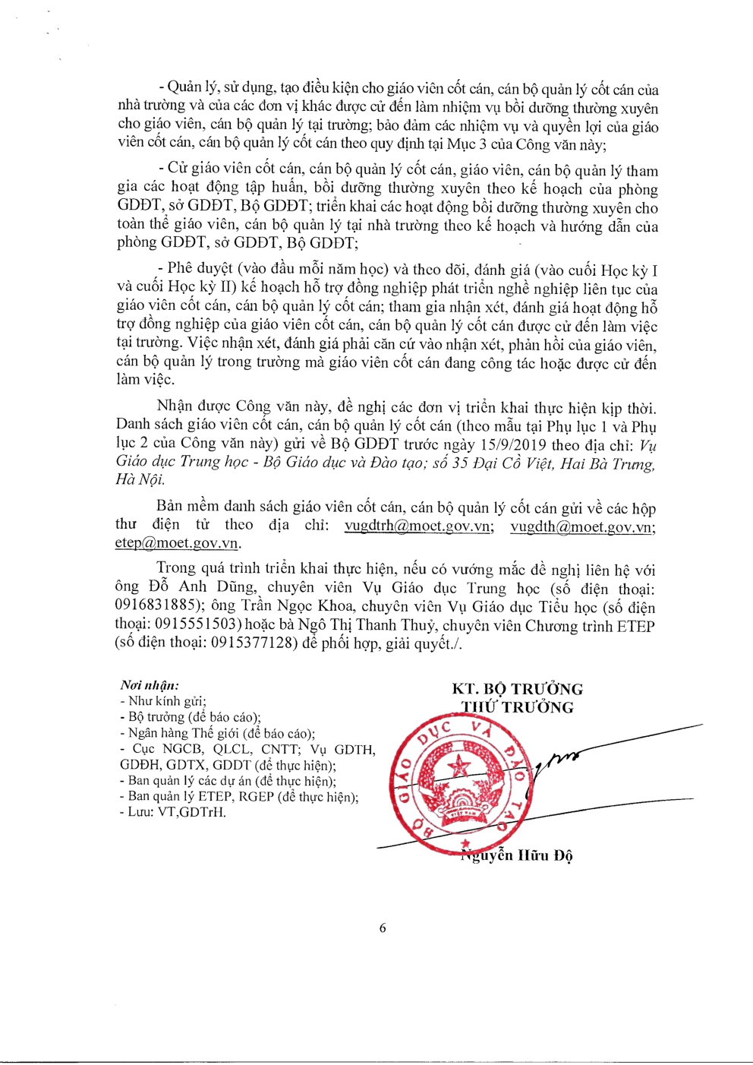 Điểm tự xếp: 9,0
Điểm tổ xếp:………………….

